附件4：
普通全日制本科生退学申请流程说明

一、服务对象
我校普通全日制本科生
二、流程概述
我校普通全日制本科学生自愿申请退学的，学生本人或学院老师可通过数字聊大网上办事大厅，提交退学申请，实现该项业务的线上办理。
三、办理流程
1.申请人填写退学申请信息，申请人可为学生本人或学院老师，上传学生本人身份证照片、学生手写退学申请（学生本人及监护人签字）照片、家庭户口簿等材料照片。
2.辅导员审批，上传学院党政联系会议纪要。
3.教学秘书审批。
4.教务处教学运行中心审批。
5.学院负责人审批。
6.学校相关职能部门（学生工作处、财务处、图书馆）审批。
7.教务处分管处长审批。
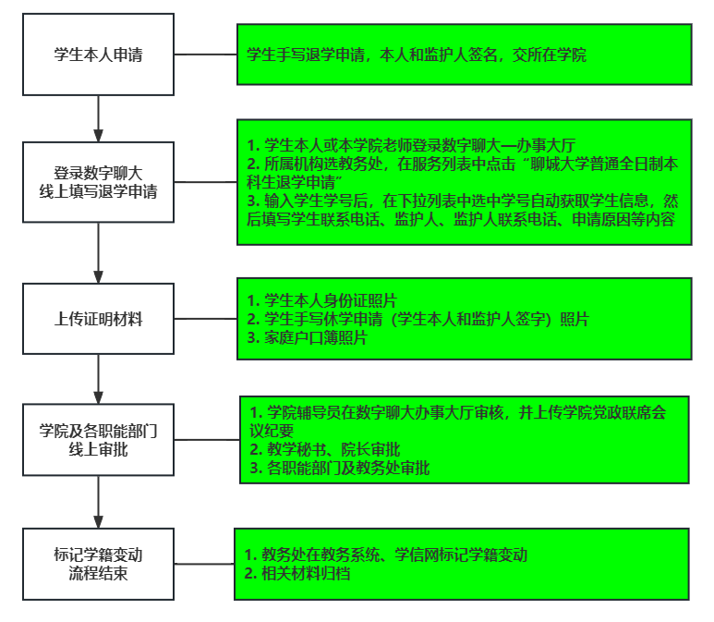
四、联系人
武利展，8239353
五、网上审批流程图
